Memória descritiva
A viagem dos alimentos

A aluna escolheu dois alimentos: um fruto português - a pera rocha e um fruto turista, tão apreciado pelos portugueses, o café. A aluna realizou pesquisas sobre eles.
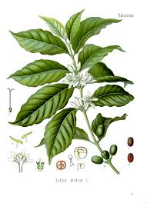
Café – é um fruto “turista”,
O cafeeiro é largamente cultivado em países tropicais, tanto para consumo próprio como para exportação para países de clima temperado. O Brasil é o maior produtor e exportador mundial de café, seguido pelo Vietnã e a Colômbia.
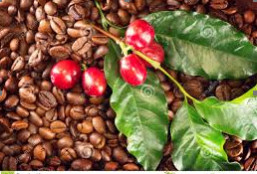
O café faz uma longa viagem de avião para chegar ao nosso país.

O café é usado para fazer uma bebida e essa deliciosa bebida ajuda na digestão e até rejuvenesce as células do corpo.

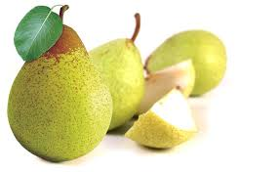
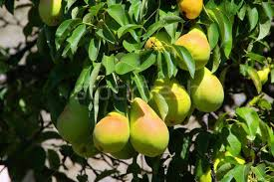
Pera Rocha – é um fruto “nativo”, a pera rocha é produzida no nosso país. A Pera Rocha distingue-se pela sua cor amarela ou verde clara, por vezes com uma mancha rosada do lado do sol, e pela carepa – o nome que se dá às características pintas castanhas, unidas na base – , sempre presente.
A polpa é branca, firme e rija, doce e granulosa.

